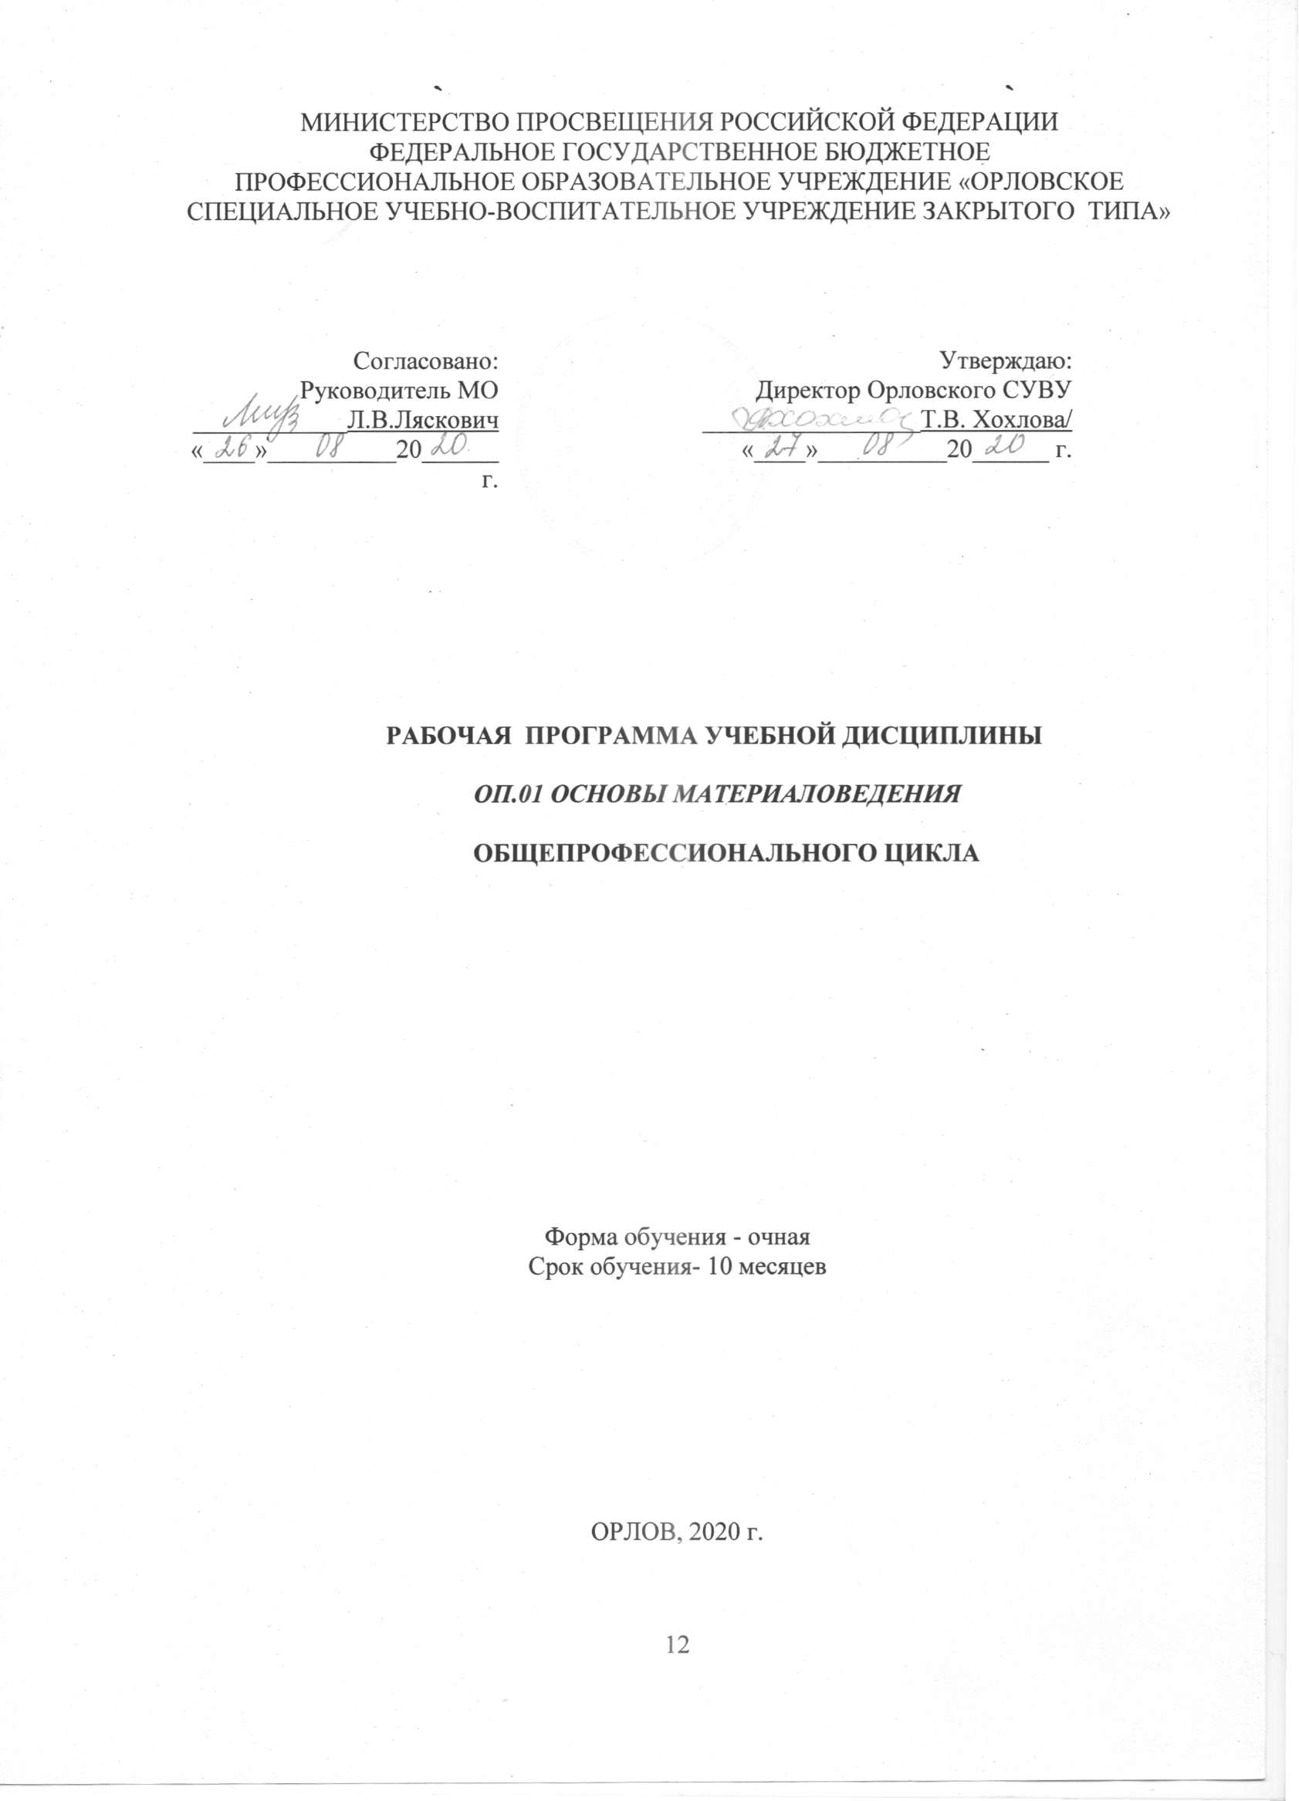

**Организация-разработчик:** МИНИСТЕРСТВО ПРОСВЕЩЕНИЯ РОССИЙСКОЙ ФЕДЕРАЦИИ ФЕДЕРАЛЬНОЕ ГОСУДАРСТВЕННОЕ БЮДЖЕТНОЕ ПРОФЕССИОНАЛЬНОЕ ОБРАЗОВАТЕЛЬНОЕ УЧРЕЖДЕНИЕ «ОРЛОВСКОЕ СПЕЦИАЛЬНОЕ УЧЕБНО-ВОСПИТАТЕЛЬНОЕ УЧРЕЖДЕНИЕ ТИПА»

**Разработчик:**

1.Мурсатова Елена Владимировна, мастер п/о Орловского СУВУ

СОДЕРЖАНИЕ

|  |  |
| --- | --- |
|  | стр. |
| 1. ПАСПОРТ ПРОГРАММЫ УЧЕБНОЙ ДИСЦИПЛИНЫ | 4 |
| 1. СТРУКТУРА и содержание УЧЕБНОЙ ДИСЦИПЛИНЫ | 6 |
| 1. условия реализации учебной дисциплины | 7 |
| 1. Контроль и оценка результатов Освоения учебной дисциплины | 10 |

**1. паспорт рабочей ПРОГРАММЫ УЧЕБНОЙ ДИСЦИПЛИНЫ**

**ОП.01 Основы материаловедения**

**1.1. Область применения рабочей программы**

Рабочая программа учебной дисциплины (далее - рабочая программа) – является частью основной профессиональной образовательной программы по подготовке квалифицированных рабочих по профессии 16185 Оператор швейного оборудования

**Квалификация 16185 Оператор швейного оборудования**

Программа учебной дисциплины может быть использованав дополнительном профессиональном образовании (в программах повышения квалификации и переподготовки) и профессиональной подготовке по профессиям рабочих: код 16185 Оператор швейного оборудования.

**1.2.** **Место учебной дисциплины в структуре основной профессиональной образовательной программы:** дисциплина входит в профессиональный цикл

**1.3. Цели и задачи учебной дисциплины – требования к результатам освоения дисциплины:**

**уметь:**

1. определить состав тканей;
2. отличить лицевую и изнаночные стороны;
3. определить направление основной и уточной нити;
4. читать инструктивную документацию.

**знать:**

1. свойства волокон и нитей;
2. техническую терминологию.

В результате освоения учебной дисциплины обучающийся должен

обладать профессиональными компетенциями:

ПК 2.1 Уметь определять состав тканей. Контролировать соответствие цвета деталей, изделий, ниток, прикладных материалов.

ПК 2.2 Соблюдать правила безопасного труда.

обладать общими компетенциями, включающими в себя способность:

ОК 01. Выбирать способы решения задач профессиональной деятельности применительно к различным контекстам;

ОК 02. Осуществлять поиск, анализ и интерпретацию информации, необходимой для выполнения задач профессиональной деятельности;

ОК 03. Планировать и реализовывать собственное профессиональное и личностное развитие;

ОК 04. Работать в коллективе и команде, эффективно взаимодействовать с коллегами, руководством, клиентами;

ОК 05. Осуществлять устную и письменную коммуникацию на государственном языке Российской Федерации с учетом особенностей социального и культурного контекста;

ОК 06. Проявлять гражданско-патриотическую позицию, демонстрировать осознанное поведение на основе традиционных общечеловеческих ценностей;

ОК 07. Содействовать сохранению окружающей среды, ресурсосбережению, эффективно действовать в чрезвычайных ситуациях;

ОК 08. Использовать средства физической культуры для сохранения и укрепления здоровья в процессе профессиональной деятельности и поддержания необходимого уровня физической подготовленности;

ОК 09. Использовать информационные технологии в профессиональной деятельности;

ОК 10. Пользоваться профессиональной документацией на государственном и иностранном языках;

ОК 11. Использовать знания по финансовой грамотности, планировать предпринимательскую деятельность в профессиональной сфере.

**1.4. Рекомендуемое количество часов на освоение программы учебной дисциплины:**

максимальной учебной нагрузки обучающегося 15 часов, в том числе:

обязательной аудиторной учебной нагрузки обучающегося 15 часов

**2. СТРУКТУРА И СОДЕРЖАНИЕ УЧЕБНОЙ ДИСЦИПЛИНЫ**

**2.1. Объем учебной дисциплины и виды учебной работы**

|  |  |
| --- | --- |
| **Вид учебной работы** | ***Количество часов*** |
| **Максимальная учебная нагрузка (всего)** | ***15*** |
| **Обязательная аудиторная учебная нагрузка (всего)** | ***15*** |
| в том числе: |  |
| практические работы | *1* |
| контрольные работы | *-* |
| **Самостоятельная работа обучающегося (всего)** | ***-*** |
| ***Итоговая аттестация*** *в форме теста* | |

**2.2.Тематический план и содержание учебной дисциплины ОП 01.«Материаловедение»**

**Тематический план и содержание учебной дисциплины «Основы материаловедения»**

|  |  |  |  |
| --- | --- | --- | --- |
| **Наименование разделов и тем** | **Содержание учебного материала, лабораторные и практические работы, самостоятельная работа учащихся.** | **Объем часов** | **Уровень освоения** |
| **1** | **2** | **3** | **4** |
| **Введение.** | Общие сведения о предмете; его цели, задачи. Классификация швейных материалов. Ассортимент тканей и других материалов для изделий одежды. | **1** | 1 |
| **Тема 1.1. Волокнистые материалы.** | Понятие о волокне. Классификация волокон.  Натуральные волокна растительного и животного происхождения.  Химические волокна. | **3** | 1  1  1  2 |
| **Тема 1.2. Технология**  **производства,**  **строение и**  **свойства тканей** | Понятие о пряже и прядении.  Ткачество. Процесс образования ткани на ткацком станке. Ткацкие пороки  Строение ткани. Волокнистый состав ткани. Характеристика однородных, смешанных и неоднородных тканей.  Свойства ткани. Геометрические, механические, физические, технологические свойства ткани.  ***Практическая работа: «****Определение лицевой и изнаночной сторон, основы и утка ткани».* | **5** | 2    3 |
| **Тема 1.3.**  **Классификация материалов для одежды и их качество.** | Классификация материалов. Трикотажные полотна, утепляющие материалы, подкладочные материалы, прокладочные материалы.  Дублированные материалы. Натуральная и искусственная кожа.  Материалы для соединения деталей одежды.  Швейные нитки. Фурнитура.  Текстильные отделочные материалы | **4** | 2 |
| **Тема 1.4.**  **Уход за швейными материалами и изделиями.** | Общие положения. Правила хранения.  Способы ухода за швейными изделиями.  Режимы ВТО изделий | **1** | 1 |
| **Дифференцированный зачет** | **1** |  |
| **Всего:** | | **15** |  |

Для характеристики уровня освоения учебного материала используются следующие обозначения:

1. – ознакомительный (узнавание ранее изученных объектов, свойств);

2. – репродуктивный (выполнение деятельности по образцу, инструкции или под руководством);

3. – продуктивный (планирование и самостоятельное выполнение деятельности, решение проблемных задач.

**3. условия реализации УЧЕБНОЙ дисциплины**

**3.1. Требования к минимальному материально-техническому обеспечению**

Реализация программы дисциплины «Материаловедение» требует наличия учебного кабинета. Оборудование учебного кабинета:

- посадочные места по количеству обучающихся;

- рабочее место преподавателя;

- комплект дидактического материала (карточки – задания, тесты, раздаточный материал для выполнения практических и контрольных работ);

- комплект мультимедийных презентаций;

-комплект наглядных пособий: плакаты, иллюстрации, образцы и др.

- комплект учебно - методических пособий.

Технические средства обучения:

- компьютер с лицензионным программным обеспечением и мультимедиапроектор.

**3.2. Информационное обеспечение обучения**

**Перечень рекомендуемых учебных изданий, Интернет-ресурсов, дополнительной литературы**

Основные источники:

1. Курс лекций « Основы цветоведения и колористики, цвет в живописи, архитектуре и дизайне»/А.П.Рац, 2014
2. Полный курс рисования. От азов к вершинам мастерства/Баррингтон Барбер; Издательство: Владис, 2014 г, 314 с.
3. Серия «Школа рисования»/Выпускающий редактор М.А.Гулий : М.-ОООТД издательство «Мир книги»

**Интернет- ресурсы:**

[www.artprojekt.ru](http://www.artprojekt.ru/)

Материаловедение/ na-uroke.in.ua

**4. Контроль и оценка результатов освоения УЧЕБНОЙ Дисциплины**

**Контроль** **и оценка** результатов освоения учебной дисциплины осуществляется преподавателем в процессе проведения практических занятий и лабораторных работ, тестирования, а также выполнения обучающимися индивидуальных заданий, проектов, исследований.

|  |  |  |  |  |
| --- | --- | --- | --- | --- |
| ПК 1.1. Выполнять операции вручную или на машинах, автоматическом или полуавтоматическом оборудовании по пошиву деталей, узлов, изделий из текстильных материалов. | | **Знать** технологию выполнения операций вручную или на машинах, автоматическом или полуавтоматическом оборудовании по пошиву деталей, узлов, изделий из текстильных материалов; | | Тест  Оценка практической работы |
| ПК 1.2. Контролировать соответствие цвета деталей, изделий, ниток, прикладных материалов. | | осуществлять контроль соответствия цвета деталей, изделий, ниток, прикладных материалов. | | Тест  Оценка практической работы |
| ПК 1.3. Контролировать качество кроя и качество выполненных операций. | | **Практический опыт**: выполнять контроль качества кроя и выполненной работы.  **Знать:** технологический процесс кроя и других операций | | Тест  Оценка практической работы |
| ПК 1.4. Устранять мелкие неполадки в работе оборудования. | | **Практический опыт:** устранять мелкие неполадки в работе оборудования;  выполнять наладку обслуживаемого оборудования для конкретных операций и материалов.  **Знать:** процесс наладки обслуживаемого оборудования для различных операций и материалов. | | Тест  Оценка практической работы |
| ПК 1.5. Соблюдать правила безопасного труда. | | **Практический опыт:** Подготовка инструментов, материалов, оборудования, к использованию в соответствии с требованиями стандартов рабочего места и охраны труда.  **Знать**: требования охраны труда при использовании инструментов и оборудования, применяемых при выполнении швейных работ;  виды и назначение инструмента, оборудования, материалов, используемых при выполнении работ; признаки неисправностей оборудования, инструмент. | | Тест  Оценка практической работы |
| **Результаты обучения**  **(освоенные умения, усвоенные знания)** | | **Формы и методы контроля и оценки результатов обучения** | | |
| *1* | | *2* | | |
| **Умения:** | |  | | |
| - определить состав тканей;  -отличить лицевую и изнаночные стороны;  -определить направление основной и уточной нити;  -читать инструктивную документацию. | | тест с практическими заданиями | | |
| **Знания:** | |  | | |
| - свойства волокон и нитей  -техническую терминологию | | тест | | |

|  |  |  |  |  |  |
| --- | --- | --- | --- | --- | --- |
| Общие компетенции | Результаты обучения | | Форма контроля | | |
| ОК 01. Выбирать способы решения задач профессиональной деятельности применительно к различным контекстам; | распознавать задачу и/или проблему в профессиональном и/или социальном контексте; анализировать задачу и/или проблему и выделять её составные части; определять этапы решения задачи; выявлять и эффективно искать информацию, необходимую для решения задачи и/или проблемы;  составить план действия; определить необходимые ресурсы;  владеть актуальными методами работы в профессиональной и смежных сферах; реализовать составленный план; оценивать результат и последствия своих действий (самостоятельно или с помощью наставника) | | |  | | --- | | **Формы и методы**  **контроля и оценки** | | *Оценка написания*  *рефератов;*  *выполнения*  *практических*  *заданий*  Решение  Ситуационных  задач  Наблюдение  за деятельностью  во время учебной  и  производственной  практики | | | |
| ОК 02. Осуществлять поиск, анализ и интерпретацию информации, необходимой для выполнения задач профессиональной деятельности | определять задачи для поиска информации; определять необходимые источники информации; планировать процесс поиска; структурировать получаемую информацию; выделять наиболее значимое в перечне информации; оценивать практическую значимость результатов поиска; оформлять результаты поиска | |
| ОК 03. Планировать и реализовывать собственное профессиональное и личностное развитие результаты своей работы | определять актуальность нормативно-правовой документации в профессиональной деятельности; применять современную научную профессиональную терминологию; определять и выстраивать траектории профессионального развития и самообразования | |
| ОК 04. Работать в коллективе и команде, эффективно взаимодействовать с коллегами, руководством, клиентами | организовывать работу коллектива и команды; взаимодействовать с коллегами, руководством, клиентами в ходе профессиональной деятельности | |
| ОК 05. Осуществлять устную и письменную коммуникацию на государственном языке Российской Федерации с учетом особенностей социального и культурного контекста | грамотно излагать свои мысли и оформлять документы по профессиональной тематике на государственном языке, проявлять толерантность в рабочем коллективе | |
| ОК 06. Проявлять гражданско-патриотическую позицию, демонстрировать осознанное поведение на основе традиционных общечеловеческих ценностей | описывать значимость своей профессии, сущность гражданско-патриотической позиции, общечеловеческих ценностей; значимость профессиональной деятельности по профессии | |
| ОК 07. Содействовать сохранению окружающей среды, ресурсосбережению, эффективно действовать в чрезвычайных ситуациях | соблюдать нормы экологической безопасности; определять направления ресурсосбережения в рамках профессиональной деятельности по профессии; знать правила экологической безопасности при ведении профессиональной деятельности; основные ресурсы, задействованные в профессиональной деятельности; пути обеспечения ресурсосбережения | |
| ОК 08. Использовать средства физической культуры для сохранения и укрепления здоровья в процессе профессиональной деятельности и поддержания необходимого уровня физической подготовленности | использовать физкультурно-оздоровительную деятельность для укрепления здоровья, достижения жизненных и профессиональных целей; применять рациональные приемы двигательных функций в профессиональной деятельности; пользоваться средствами профилактики перенапряжения характерными для данной профессии  знать роль физической культуры в общекультурном, профессиональном и социальном развитии человека; основы здорового образа жизни; условия профессиональной деятельности и зоны риска физического здоровья для профессии; средства профилактики перенапряжения | |
| ОК 09. Использовать информационные технологии в профессиональной деятельности | **Результаты обучения /освоенные компетенции/** | |  |
| ОК 10. Пользоваться профессиональной документацией на государственном и иностранном языках | ОК 01. Выбирать способы решения задач профессиональной деятельности применительно к различным контекстам | |  |
| ОК 11. Использовать знания по финансовой грамотности, планировать предпринимательскую деятельность в профессиональной сфере | выявлять достоинства и недостатки коммерческой идеи; презентовать идеи открытия собственного дела в профессиональной деятельности; оформлять бизнес-план; определять инвестиционную привлекательность коммерческих идей в рамках профессиональной деятельности; презентовать бизнес-идею; определять источники финансирования | |
| **Результаты**  **(освоенные профессиональные компетенции)** | | | **Основные показатели оценки результата** | | **Формы и методы**  **контроля и оценки** |
| ПК.1.1 Выполнять операции вручную или на машинах автоматическом или полуавтоматическом оборудовании по пошиву деталей узлов изделий из текстильных материалов | | | Правильность выполнения операций вручную или машинах автоматическом или полуавтоматическом оборудовании по пошиву деталей, узлов, изделий из текстильных материалов. | | решение  ситуационных  задач,  практические  задания |
| ПК.1.2 Контролировать соответствие цвета деталей, изделий, ниток, прикладных материалов | | | Правильность контролирования соответствие цвета деталей, изделий, ниток, прикладных материалов при выполнении работы. | |
| ПК.1.3 Контролировать качество кроя и качество выполненных операций. | | | Правильность контролирования качество кроя и качество выполненной работы. | |
| ПК.1.4 Устранять мелкие неполадки в работе оборудования. | | | Правильность устранения мелких неполадок в работе оборудования. | |
| ПК.1.5 Соблюдать правила безопасного труда. | | | Правильность применения знаний по охране труда на рабочем месте. | |

**Оценочные средства для проведения текущего контроля успеваемости и проведения промежуточной аттестации:**

Оценка индивидуальных образовательных достижений по результатам текущего контроля и промежуточной аттестации производится в соответствии с универсальной шкалой (таблица).

|  |  |  |  |
| --- | --- | --- | --- |
| **Процент результативности (правильных ответов)** | | **Качественная оценка индивидуальных образовательных достижений** | |
| **балл (отметка)** | | **вербальный аналог** | |
| 90 ÷ 100 | 5 | | отлично |
| 80 ÷ 89 | 4 | | хорошо |
| 70 ÷ 79 | 3 | | удовлетворительно |
| менее 70 | 2 | | не удовлетворительно |

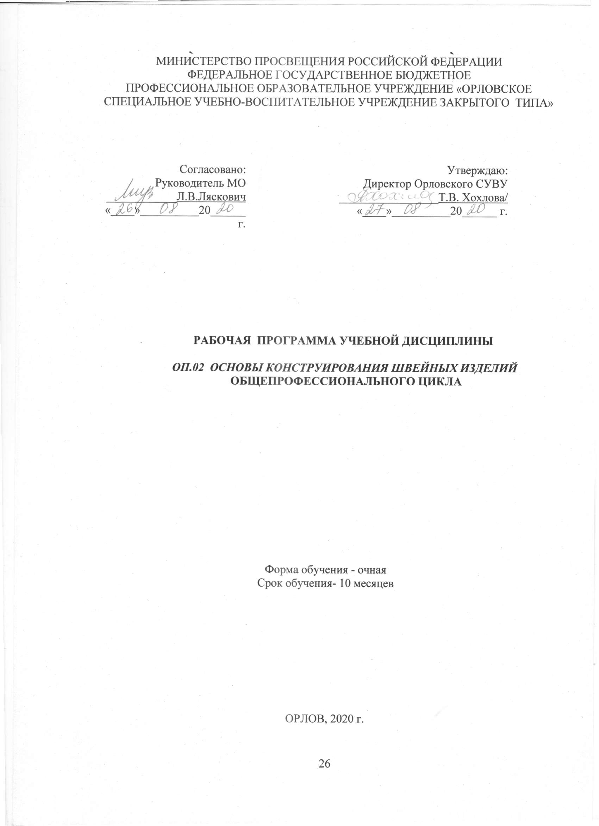

**Организация-разработчик:** МИНИСТЕРСТВО ПРОСВЕЩЕНИЯ РОССИЙСКОЙ ФЕДЕРАЦИИ ФЕДЕРАЛЬНОЕ ГОСУДАРСТВЕННОЕ БЮДЖЕТНОЕ ПРОФЕССИОНАЛЬНОЕ ОБРАЗОВАТЕЛЬНОЕ УЧРЕЖДЕНИЕ «ОРЛОВСКОЕ СПЕЦИАЛЬНОЕ УЧЕБНО-ВОСПИТАТЕЛЬНОЕ УЧРЕЖДЕНИЕ ТИПА»

**Разработчик:**

1. Мурсатова Елена Владимировна, мастер производственного обучения Орловского СУВУ

СОДЕРЖАНИЕ

|  |  |
| --- | --- |
|  | стр. |
| * 1. ПАСПОРТ ПРОГРАММЫ УЧЕБНОЙ ДИСЦИПЛИНЫ | 4 |
| 2.СТРУКТУРА и содержание УЧЕБНОЙ ДИСЦИПЛИНЫ | 6 |
| 3.условия реализации учебной дисциплины | 7 |
| 1. Контроль и оценка результатов Освоения учебной дисциплины | 10 |

**1. паспорт рабочей ПРОГРАММЫ УЧЕБНОЙ ДИСЦИПЛИНЫ**

**ОП.01 Основы конструирования**

**1.1. Область применения рабочей программы**

Рабочая программа учебной дисциплины (далее - рабочая программа) – является частью основной профессиональной образовательной программы по подготовке квалифицированных рабочих по профессии 16185 Оператор швейного оборудования

**Квалификация 16185 Оператор швейного оборудования**

Программа учебной дисциплины может быть использованав дополнительном профессиональном образовании (в программах повышения квалификации и переподготовки) и профессиональной подготовке по профессиям рабочих: код 16185 Оператор швейного оборудования.

**1.2.** **Место учебной дисциплины в структуре основной профессиональной образовательной программы:** дисциплина входит в профессиональный цикл

**1.3. Цели и задачи учебной дисциплины – требования к результатам освоения дисциплины:**

**уметь:**

1. определить состав тканей;
2. отличить лицевую и изнаночные стороны;
3. определить направление основной и уточной нити;
4. читать инструктивную документацию.

**знать:**

- размерные признаки для проектирования одежды;

- методы измерения фигуры человека;.

В результате освоения учебной дисциплины обучающийся должен

обладать профессиональными компетенциями:

ПК 2.1 - строить базовую конструкцию изделия,

- производить необходимые расчеты;

ПК 2.2 Соблюдать правила безопасного труда.

обладать общими компетенциями, включающими в себя способность:

ОК 01. Выбирать способы решения задач профессиональной деятельности применительно к различным контекстам;

ОК 02. Осуществлять поиск, анализ и интерпретацию информации, необходимой для выполнения задач профессиональной деятельности;

ОК 03. Планировать и реализовывать собственное профессиональное и личностное развитие;

ОК 04. Работать в коллективе и команде, эффективно взаимодействовать с коллегами, руководством, клиентами;

ОК 05. Осуществлять устную и письменную коммуникацию на государственном языке Российской Федерации с учетом особенностей социального и культурного контекста;

ОК 06. Проявлять гражданско-патриотическую позицию, демонстрировать осознанное поведение на основе традиционных общечеловеческих ценностей;

ОК 07. Содействовать сохранению окружающей среды, ресурсосбережению, эффективно действовать в чрезвычайных ситуациях;

ОК 08. Использовать средства физической культуры для сохранения и укрепления здоровья в процессе профессиональной деятельности и поддержания необходимого уровня физической подготовленности;

ОК 09. Использовать информационные технологии в профессиональной деятельности;

ОК 10. Пользоваться профессиональной документацией на государственном и иностранном языках;

ОК 11. Использовать знания по финансовой грамотности, планировать предпринимательскую деятельность в профессиональной сфере.

**1.4. Рекомендуемое количество часов на освоение программы учебной дисциплины:**

максимальной учебной нагрузки обучающегося 32 часов, в том числе:

обязательной аудиторной учебной нагрузки обучающегося 32 часов

**2. СТРУКТУРА И СОДЕРЖАНИЕ УЧЕБНОЙ ДИСЦИПЛИНЫ**

**2.1. Объем учебной дисциплины и виды учебной работы**

|  |  |
| --- | --- |
| **Вид учебной работы** | ***Количество часов*** |
| **Максимальная учебная нагрузка (всего)** | ***32*** |
| **Обязательная аудиторная учебная нагрузка (всего)** | ***32*** |
| в том числе: |  |
| практические работы | *-* |
| контрольные работы | *-* |
| **Самостоятельная работа обучающегося (всего)** | ***-*** |
| ***Итоговая аттестация*** *в форме теста* | |

**2.2.Тематический план и содержание учебной дисциплины ОП 01.«Основы конструирования швейных изделий»**

|  |  |  |
| --- | --- | --- |
| №п/п  Урок | Наименование темы и темы урока | Колличество часов |
| 1 урок | Введение. Стиль одежды. | 1 час |
|  | **Размерные признаки для проектирования одежды.** |  |
| 1 урок | Типы фигур,пропорции тела. | 1 час. |
| 2 урок | Силуэт одежды,виды покроя одежды. | 1 час. |
| 3 урок | Методы измерения фигуры. | 2 час. |
|  | **Методы построения чертежа основы** |  |
| 1 урок | Расчеты для построения чертежа основы изделия. | 3 час. |
| 2 урок | Особенности построения спинки. | 4 час |
| 3 урок | Особенности построения чертежа полочки | 4 час |
| 4 урок | Построение чертежа втачного рукава | 4 час |
|  | **Принципы конструирования воротников** |  |
| 5 урок | Расчёты для построения различных воротников. | 4час |
|  | **Принципы конструирования поясных изделий.** |  |
| 6 урок | Расчёты для построения юбок | 4 час |
| 7 урок | Расчёты для построения брюк | 4 час |
|  | **Лекала** |  |
| 8 урок | Изготовление и хранение лекал | 1 час. |
|  | **Итого** | 32 часа. |

Для характеристики уровня освоения учебного материала используются следующие обозначения:

1. – ознакомительный (узнавание ранее изученных объектов, свойств);

2. – репродуктивный (выполнение деятельности по образцу, инструкции или под руководством);

3. – продуктивный (планирование и самостоятельное выполнение деятельности, решение проблемных задач.

**3. условия реализации УЧЕБНОЙ дисциплины**

**3.1. Требования к минимальному материально-техническому обеспечению**

Реализация программы дисциплины «Конструирование швейных изделий» требует наличия учебного кабинета. Оборудование учебного кабинета:

- посадочные места по количеству обучающихся;

- рабочее место преподавателя;

- комплект дидактического материала (карточки – задания, тесты, раздаточный материал для выполнения практических и контрольных работ);

- комплект мультимедийных презентаций;

-комплект наглядных пособий: плакаты, иллюстрации, образцы и др.

- комплект учебно - методических пособий.

Технические средства обучения:

- компьютер с лицензионным программным обеспечением и мультимедиапроектор.

**3.2. Информационное обеспечение обучения**

**Перечень рекомендуемых учебных изданий, Интернет-ресурсов, дополнительной литературы**

Основные источники:

Бескаравайная Г. П. Конструирование одежды для индивидуального потребителя: учеб, пособие. М., 2001.

Бланк А. Ф., Фомина 3. М. Моделирование и конструирование женской одежды. М., 1995.

Единая методика конструирования одежды СЭВ (ЕМКО СЭВ). Т. 1. Теоретические основы. М., 1988.Единый метод конструирования женской одежды, изготовляемой по индивидуальным заказам населения на фигуры различных типов телосложения. ЦОТШЛ. М., 1989.

Андреева Е.Г., Мартынова А.И. Конструктивное моделирование одежды. М., 1999.

Кокеткин П. П. Одежда: технология — техника, процессы — качество. М., 2001.

Конструирование одежды: учебник для студентов учреждений среднего профессионального образования. / Э.К. Амирова, О. В. Сакулина, Б.С. Сакулин, А.Т. Труханова. М., 2001.

**Интернет- ресурсы:**

[www.artprojekt.ru](http://www.artprojekt.ru/)

Конструирование/ na-uroke.in.ua

**4. Контроль и оценка результатов освоения УЧЕБНОЙ Дисциплины**

**Контроль** **и оценка** результатов освоения учебной дисциплины осуществляется преподавателем в процессе проведения практических занятий и лабораторных работ, тестирования, а также выполнения обучающимися индивидуальных заданий, проектов, исследований.

|  |  |
| --- | --- |
| **Результаты обучения**  **(освоенные умения, усвоенные знания)** | **Формы и методы контроля и оценки результатов обучения** |
| *1* | *2* |
| **Умения:** |  |
| - определить состав тканей;  -отличить лицевую и изнаночные стороны;  -определить направление основной и уточной нити;  -читать инструктивную документацию. | тест с практическими заданиями |
| **Знания:** |  |
| - свойства волокон и нитей  -техническую терминологию | тест |

|  |  |  |
| --- | --- | --- |
| ПК 1.1. Выполнять операции вручную или на машинах, автоматическом или полуавтоматическом оборудовании по пошиву деталей, узлов, изделий из текстильных материалов. | **Знать** технологию выполнения операций вручную или на машинах, автоматическом или полуавтоматическом оборудовании по пошиву деталей, узлов, изделий из текстильных материалов; | Тест  Оценка практической работы |
| ПК 1.2. Контролировать соответствие цвета деталей, изделий, ниток, прикладных материалов. | осуществлять контроль соответствия цвета деталей, изделий, ниток, прикладных материалов. | Тест  Оценка практической работы |
| ПК 1.3. Контролировать качество кроя и качество выполненных операций. | **Практический опыт**: выполнять контроль качества кроя и выполненной работы.  **Знать:** технологический процесс кроя и других операций | Тест  Оценка практической работы |
| ПК 1.4. Устранять мелкие неполадки в работе оборудования. | **Практический опыт:** устранять мелкие неполадки в работе оборудования;  выполнять наладку обслуживаемого оборудования для конкретных операций и материалов.  **Знать:** процесс наладки обслуживаемого оборудования для различных операций и материалов. | Тест  Оценка практической работы |
| ПК 1.5. Соблюдать правила безопасного труда. | **Практический опыт:** Подготовка инструментов, материалов, оборудования, к использованию в соответствии с требованиями стандартов рабочего места и охраны труда.  **Знать**: требования охраны труда при использовании инструментов и оборудования, применяемых при выполнении швейных работ;  виды и назначение инструмента, оборудования, материалов, используемых при выполнении работ; признаки неисправностей оборудования, инструмент. | Тест  Оценка практической работы |

|  |  |  |
| --- | --- | --- |
| Общие компетенции | Результаты обучения | Форма контроля |
| ОК 01. Выбирать способы решения задач профессиональной деятельности применительно к различным контекстам; | распознавать задачу и/или проблему в профессиональном и/или социальном контексте; анализировать задачу и/или проблему и выделять её составные части; определять этапы решения задачи; выявлять и эффективно искать информацию, необходимую для решения задачи и/или проблемы;  составить план действия; определить необходимые ресурсы;  владеть актуальными методами работы в профессиональной и смежных сферах; реализовать составленный план; оценивать результат и последствия своих действий (самостоятельно или с помощью наставника) | |  | | --- | | **Формы и методы**  **контроля и оценки** | | *Оценка написания*  *рефератов;*  *выполнения*  *практических*  *заданий*  Решение  Ситуационных  задач  Наблюдение  за деятельностью  во время учебной  и  производственной  практики | |
| ОК 02. Осуществлять поиск, анализ и интерпретацию информации, необходимой для выполнения задач профессиональной деятельности | определять задачи для поиска информации; определять необходимые источники информации; планировать процесс поиска; структурировать получаемую информацию; выделять наиболее значимое в перечне информации; оценивать практическую значимость результатов поиска; оформлять результаты поиска |
| ОК 03. Планировать и реализовывать собственное профессиональное и личностное развитие результаты своей работы | определять актуальность нормативно-правовой документации в профессиональной деятельности; применять современную научную профессиональную терминологию; определять и выстраивать траектории профессионального развития и самообразования |
| ОК 04. Работать в коллективе и команде, эффективно взаимодействовать с коллегами, руководством, клиентами | организовывать работу коллектива и команды; взаимодействовать с коллегами, руководством, клиентами в ходе профессиональной деятельности |
| ОК 05. Осуществлять устную и письменную коммуникацию на государственном языке Российской Федерации с учетом особенностей социального и культурного контекста | грамотно излагать свои мысли и оформлять документы по профессиональной тематике на государственном языке, проявлять толерантность в рабочем коллективе |
| ОК 06. Проявлять гражданско-патриотическую позицию, демонстрировать осознанное поведение на основе традиционных общечеловеческих ценностей | описывать значимость своей профессии, сущность гражданско-патриотической позиции, общечеловеческих ценностей; значимость профессиональной деятельности по профессии |
| ОК 07. Содействовать сохранению окружающей среды, ресурсосбережению, эффективно действовать в чрезвычайных ситуациях | соблюдать нормы экологической безопасности; определять направления ресурсосбережения в рамках профессиональной деятельности по профессии; знать правила экологической безопасности при ведении профессиональной деятельности; основные ресурсы, задействованные в профессиональной деятельности; пути обеспечения ресурсосбережения |
| ОК 08. Использовать средства физической культуры для сохранения и укрепления здоровья в процессе профессиональной деятельности и поддержания необходимого уровня физической подготовленности | использовать физкультурно-оздоровительную деятельность для укрепления здоровья, достижения жизненных и профессиональных целей; применять рациональные приемы двигательных функций в профессиональной деятельности; пользоваться средствами профилактики перенапряжения характерными для данной профессии  знать роль физической культуры в общекультурном, профессиональном и социальном развитии человека; основы здорового образа жизни; условия профессиональной деятельности и зоны риска физического здоровья для профессии; средства профилактики перенапряжения |
| ОК 09. Использовать информационные технологии в профессиональной деятельности | **Результаты обучения /освоенные компетенции/** |  |
| ОК 10. Пользоваться профессиональной документацией на государственном и иностранном языках | ОК 01. Выбирать способы решения задач профессиональной деятельности применительно к различным контекстам |  |
| ОК 11. Использовать знания по финансовой грамотности, планировать предпринимательскую деятельность в профессиональной сфере | выявлять достоинства и недостатки коммерческой идеи; презентовать идеи открытия собственного дела в профессиональной деятельности; оформлять бизнес-план; определять инвестиционную привлекательность коммерческих идей в рамках профессиональной деятельности; презентовать бизнес-идею; определять источники финансирования |

**Оценочные средства для проведения текущего контроля успеваемости, Оценочные средства для проведения промежуточной аттестации:**

Оценка индивидуальных образовательных достижений по результатам текущего контроля и промежуточной аттестации производится в соответствии с универсальной шкалой (таблица).

|  |  |  |  |
| --- | --- | --- | --- |
| **Процент результативности (правильных ответов)** | | **Качественная оценка индивидуальных образовательных достижений** | |
| **балл (отметка)** | | **вербальный аналог** | |
| 90 ÷ 100 | 5 | | отлично |
| 80 ÷ 89 | 4 | | хорошо |
| 70 ÷ 79 | 3 | | удовлетворительно |
| менее 70 | 2 | | не удовлетворительно |

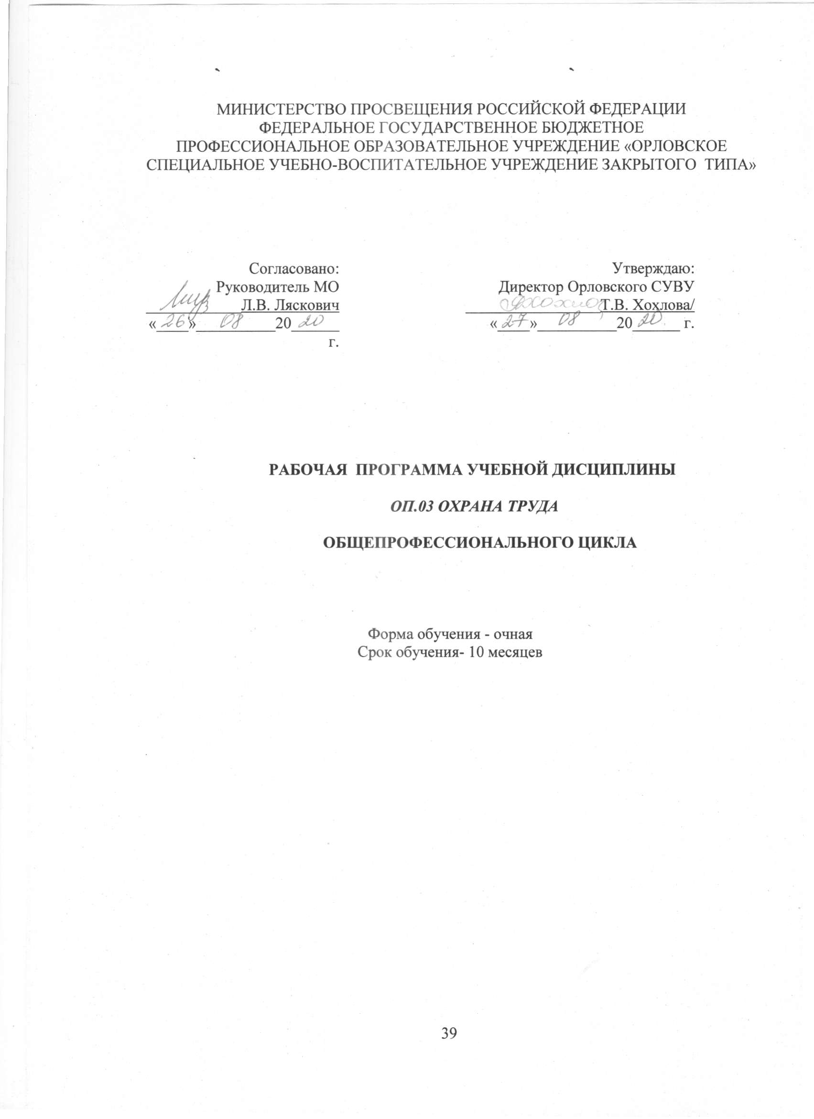

**Организация-разработчик:** МИНИСТЕРСТВО ПРОСВЕЩЕНИЯ РОССИЙСКОЙ ФЕДЕРАЦИИ ФЕДЕРАЛЬНОЕ ГОСУДАРСТВЕННОЕ БЮДЖЕТНОЕ ПРОФЕССИОНАЛЬНОЕ ОБРАЗОВАТЕЛЬНОЕ УЧРЕЖДЕНИЕ «ОРЛОВСКОЕ СПЕЦИАЛЬНОЕ УЧЕБНО-ВОСПИТАТЕЛЬНОЕ УЧРЕЖДЕНИЕ ТИПА»

**Разработчик:**

Солодянкин Владимир Николаевич, преподаватель Орловского СУВУ

СОДЕРЖАНИЕ

|  |  |
| --- | --- |
|  | стр. |
| 1. ПАСПОРТ рабочей ПРОГРАММЫ УЧЕБНОЙ ДИСЦИПЛИНЫ | 4 |
| 1. СТРУКТУРА и содержание УЧЕБНОЙ ДИСЦИПЛИНЫ | 6 |
| 1. условия реализации учебной дисциплины | 10 |
| 1. Контроль и оценка результатов Освоения учебной дисциплины | 11 |

**1. паспорт рабочей ПРОГРАММЫ УЧЕБНОЙ ДИСЦИПЛИНЫ**

**ОП 04.охрана труда**

**1.1. Область применения рабочей программы**

Рабочая программа учебной дисциплины является частью основной профессиональной образовательной программы профессиональной подготовки рабочих и служащих по профессии **16185 оператор швейного оборудования, квалификация 16185 оператор швейного оборудования.**

Программа учебной дисциплины может быть использованав дополнительном профессиональном образовании (в программах повышения квалификации и переподготовки) и профессиональной подготовке по рабочим профессиям.

**1.2. Место учебной дисциплины в структуре основной профессиональной образовательной программы:** дисциплина входит в общепрофессиональный цикл.

**1.3. Цели и задачи учебной дисциплины – требования к результатам освоения дисциплины:**

В результате освоения дисциплины обучающийся должен:

обладать общими компетенциями, включающими в себя способность:

ОК 01. Выбирать способы решения задач профессиональной деятельности применительно к различным контекстам;

ОК 02. Осуществлять поиск, анализ и интерпретацию информации, необходимой для выполнения задач профессиональной деятельности;

ОК 03. Планировать и реализовывать собственное профессиональное и личностное развитие;

ОК 04. Работать в коллективе и команде, эффективно взаимодействовать с коллегами, руководством, клиентами;

ОК 05. Осуществлять устную и письменную коммуникацию на государственном языке Российской Федерации с учетом особенностей социального и культурного контекста;

ОК 06. Проявлять гражданско-патриотическую позицию, демонстрировать осознанное поведение на основе традиционных общечеловеческих ценностей;

ОК 07. Содействовать сохранению окружающей среды, ресурсосбережению, эффективно действовать в чрезвычайных ситуациях;

ОК 08. Использовать средства физической культуры для сохранения и укрепления здоровья в процессе профессиональной деятельности и поддержания необходимого уровня физической подготовленности;

ОК 09. Использовать информационные технологии в профессиональной деятельности;

ОК 10. Пользоваться профессиональной документацией на государственном и иностранном языках;

ОК 11. Использовать знания по финансовой грамотности, планировать предпринимательскую деятельность в профессиональной сфере;

обладать профессиональными компетенциями:

уметь:

- выявлять опасные и вредные производственные факторы и соответствующие им риски, связанные с прошлым, настоящими или планируемыми видами профессиональной деятельности;

- использовать средства коллективной и индивидуальной защиты в соответствии с характером выполняемой профессиональной деятельности;

- проводить вводный инструктаж подчиненных работников (персонал), инструктировать их по вопросам техники безопасности на рабочем месте с учетом специфики выполняемых работ;

- разъяснять подчиненным работникам (персоналу) содержание установленных требований охран труда;

- контролировать навыки, необходимые для достижения требуемого уровня безопасного труда;

-вести документацию установленного образца по охране труда, соблюдать сроки ее заполнения и условия хранения.

знать:

- системы управления охраной труда в организации; законы и иные нормативные правовые акты, содержащие государственные нормативные требования охраны труда, распространяющиеся на деятельность организации;

- обязанности работников в области охраны труда;

- фактические или потенциальные последствия собственной деятельности (или бездействия) и их влияние на уровень безопасности труда;

- возможные последствия несоблюдения технологических процессов и производственных инструкций подчиненными работниками (персоналом);

- порядок и периодичность инструктирования подчиненных работников (персонала);

- порядок хранения и использования средств коллективной и индивидуальной защиты;

- порядок проведения аттестации рабочих мест по условиям труда, в т. ч. методику оценки условий труда и травмобезопасности

**1.4. Рекомендуемое количество часов на освоение программы учебной дисциплины:**

максимальной учебной нагрузки обучающегося 5 часов, в том числе:

обязательной аудиторной учебной нагрузки обучающегося 5 часов;

**2. СТРУКТУРА И СОДЕРЖАНИЕ УЧЕБНОЙ ДИСЦИПЛИНЫ**

**2.1. Объем учебной дисциплины и виды учебной работы**

|  |  |
| --- | --- |
| **Вид учебной работы** | ***Количество часов*** |
| **Максимальная учебная нагрузка (всего)** | ***5*** |
| **Обязательная аудиторная учебная нагрузка (всего)** | ***5*** |
| в том числе: |  |
| практические работы |  |
| контрольные работы |  |
| **Самостоятельная работа обучающегося (всего)** |  |
| ***Итоговая аттестация*** *в форме теста* | |

**2.2. Тематический план и содержание учебной дисциплины**

**ОП 04. Охрана труда**

|  |  |  |  |
| --- | --- | --- | --- |
| **Наименование разделов и тем** | **Содержание учебного материала, лабораторные работы и практические занятия, самостоятельная работа обучающихся** | **Объем часов** | **Уровень освоения** |
| *1* | *2* | *3* | *4* |
|  |  | **5** |  |
| **Тема 1.**  **Правовые вопросы охраны труда.** | **Содержание.** | 1 | 1 |
| Основные документы, регламентирующие охрану труда. Рабочее время и время отдыха. Организация охраны труда. Термины и определения. |  |  |
|  |  | 2 |
|  |  |  |
| **Тема 2. Производственный травматизм и профзаболевания.** | **Содержание.** | 1 | 1 |
| Причины травматизма и профзаболеваний. Расследование и учет несчастных случаев на производстве. Мероприятия по предупреждению травматизма. |  |  |
|  |  | 2 |
|  |  |  |
| **Тема 3. Производственная санитария.**  **Техника безопасности.** | **Содержание.** | 1 | 1 |
| Виды и характеристика вредных производственных факторов. Гигиенические критерии оценки условий труда. Производственный шум, ультразвук, инфразвук, вибрация. Электромагнитные излучения (ЭМИ). Отопление, вентиляция и кондиционирование воздуха. Производственное освещение, общие сведения.  Вредные излучения и защита от них.  Требование ТБ к устройству предприятий, содержанию территорий и помещений. Электробезопасность. Опасность поражения и действие электрического тока на человека. Общие требования к электроустановкам. Технические способы и средства защиты от поражения электрическим током. Организационные и технические мероприятия по обеспечению электробезопасности Первая помощь при поражении электрическим током. |  |  |
|  |  | 2 |
|  |  |  |
| **Тема 4.**  **Пожарная безопасность.** | **Содержание.** | 1 | 1 |
| Организация пожарной охраны на предприятиях. Пожароопасные свойства веществ и материалов. Классификация объектов по степени пожарной опасности. Противопожарная профилактика. Пожарная безопасность на территории предприятия.  Пожарная безопасность при выполнении работ. Средства тушения пожаров. Пожарная сигнализация, действия в случае пожара. |  |  |
|  |  | 2 |
|  |  |  |
| **Тема 5. Доврачебная помощь пострадавшим при несчастном случае.**  **Контрольный тест.** | **Содержание.** | 1 | 1 |
| Средства доврачебной помощи. Организация доврачебной помощи.  Первая помощь пострадавшему при несчастном случае.  Тест по материалам курса. |  |  |
|  |  |  |
|  |

Для характеристики уровня освоения учебного материала используются следующие обозначения:

1. – ознакомительный (узнавание ранее изученных объектов, свойств);

2. – репродуктивный (выполнение деятельности по образцу, инструкции или под руководством)

3. – продуктивный (планирование и самостоятельное выполнение деятельности, решение проблемных задач)

**3. условия реализации УЧЕБНОЙ дисциплины**

3.1. Требования к минимальному материально-техническому обеспечению

Реализация программы дисциплины требует наличия учебного кабинета «Охрана труда»

Оборудование учебного кабинета:

- посадочные места по количеству обучающихся;

- рабочее место преподавателя;

- комплект учебно-наглядных пособий «Охрана труда»;

- противогазы гражданские, военные, респираторы, марлевые повязки;

- общевойсковые защитные комплекты, индивидуальные средства защиты, противохимические пакеты, медицинские аптечки;

- огнетушители порошковые, кислотные, водоимульсионные.

Технические средства обучения:

- компьютер с лицензионным программным обеспечением и мультимедиапроектор.

3.2. Информационное обеспечение обучения

Перечень рекомендуемых учебных изданий, Интернет-ресурсов, дополнительной литературы

Основные источники:

Основные источники:

1.Калошин А.И. Охрана труда М.;ВО Агропромиздат, 2011- 304с.

2.Девисилов В.А. Охрана труда: Учебник 5-е изд., испр. И доп.- М: ФОРУМ ИНФРА –М, 2012-496 с.

3.Арустамов Э.А. Охрана труда. Учебник – 11-е изд., 2012- 476с

Дополнительные источники:

1.Беляков Г.Н. Охрана труда. М.; Колос, 2005-272с.

2.Луковников А.В., Тургиев А.К. Охрана труда в сельскохозяйственном производстве: Учеб. пособие для учреждений сред. проф. образования.-М.:Колос; ИПРО, Издательский центр «Академия», 2006-128с.

3.Сиднев Ю.Г. Охрана труда для газоэлектросварщиков, электриков и механиков, Ростов-на-Дону. Феникс, 2005-286с.

4.Изобретатель и рационализатор: научно-практический журнал, утвержденный МСХ РФ

**4. Контроль и оценка результатов освоения УЧЕБНОЙ Дисциплины**

**Контроль** **и оценка** результатов освоения учебной дисциплины осуществляется преподавателем в процессе проведения практических занятий и лабораторных работ, тестирования, а также выполнения обучающимися индивидуальных заданий,.

|  |  |
| --- | --- |
| **Результаты обучения**  **(освоенные умения, усвоенные знания)** | **Формы и методы контроля и оценки результатов обучения** |
| *1* | *2* |
| **Умения:** |  |
| Выявлять опасные и вредные производственные факторы и соответствующие им риски, связанные с прошлым, настоящим или планируемыми видами профессиональной деятельности | Тест, карточки-задания |
| использовать средства коллективной и индивидуальной защиты в соответствии с характером выполняемой профессиональной деятельности  проводить вводный инструктаж подчиненных (персонал),  инструктировать их по вопросам техники безопасности  на рабочем месте с учетом специфики выполняемых работ | Тест, карточки-задания |
| разъяснять подчиненным работникам (персоналу) содержание установленных требований охраны труда  контролировать навыки, необходимые для достижения требуемого уровня безопасности труда  вести документацию установленного образца по охране труда, соблюдать сроки ее заполнения и условия хранения | Тест, карточки-задания |
| **Знания:** |  |
| системы управления охраной труда в организации | Тест, карточки-задания |
| законы и иные нормативные правовые акты, содержащие государственные нормативные требования охраны труда, распространяющиеся на деятельность организации | Тест, карточки-задания |
| обязанности работников в области охраны труда  фактические или потенциальные последствия собственной деятельности (или бездействия) и их влияние на уровень безопасности труда  возможные последствия несоблюдения технологических процессов и производственных инструкций подчиненными работниками (персоналом) | Тест, карточки-задания |
| порядок и периодичность инструктирования подчиненных работников (персонала)  порядок хранения и использования средств коллективной и индивидуальной защиты | Тест, карточки-задания |
| порядок поведения аттестации рабочих мест по условиям труда в т.ч. методику оценки условий труда и травмобезопасности | Тест, карточки-задания |

|  |  |  |
| --- | --- | --- |
| ОК 01 Выбирать способы решения задач профессиональной деятельности, применительно к различным контекстам | распознавание задачи и/или проблемы в профессиональном и/или социальном контексте; анализ задачи и/или проблемы и выделение её составной части; определение этапов решения задачи; выявление и эффективное нахождение информации, необходимой для решения задачи и/или проблемы;  составление плана действия; определение необходимых ресурсов;  владение актуальными методами работы в профессиональной и смежных сферах; реализация составленного плана; оценивание результата и последствия своих действий (самостоятельно или с помощью наставника) | *Интерпретация результатов наблюдений за деятельностью обучающегося в процессе освоения образовательной программы. Решение ситуационных задач.*  *Деловые игры и т.д.* |
| ОК 02 Осуществлять поиск, анализ и интерпретацию информации, необходимой для выполнения задач профессиональной деятельности | определение задачи для поиска информации; определение необходимых источников информации; планирование процесса поиска; структурирование получаемой информации; выделение наиболее значимой в перечне информации; оценивание практической значимости результатов поиска; оформление результата поиска |
| ОК 03 Планировать и реализовывать собственное профессиональное и личностное развитие | определение актуальности нормативно-правовой документации в профессиональной деятельности; применение современной научной профессиональной терминологии; определение и выстраивание траектории профессионального развития и самообразования |
| ОК 04 Работать в коллективе и команде, эффективно взаимодействовать с коллегами, руководством, клиентами | организация работы коллектива и команды; взаимодействие с коллегами, руководством, клиентами в ходе профессиональной деятельности |
| ОК 05 Осуществлять устную и письменную коммуникацию на государственном языке с учетом особенностей социального и культурного контекста | грамотное излагание своих мыслей и оформление документов по профессиональной тематике на государственном языке, проявление толерантности в рабочем коллективе |
| ОК 06 Проявлять гражданско-патриотическую позицию, демонстрировать осознанное поведение на основе традиционных общечеловеческих ценностей | описание значимости своей профессии, сущности гражданско-патриотической позиции, общечеловеческих ценностей; значимости профессиональной деятельности по профессии |
| ОК 07 Содействовать сохранению окружающей среды, ресурсосбережению, эффективно действовать в чрезвычайных ситуациях | соблюдение норм экологической безопасности; определение направления ресурсосбережения в рамках профессиональной деятельности по профессии ,  знание правил экологической безопасности при ведении профессиональной деятельности; основных ресурсов, задействованных в профессиональной деятельности; путей обеспечения ресурсосбережениями |
| ОК 08 Использовать средства физической культуры для сохранения и укрепления здоровья в процессе профессиональной деятельности и поддержание необходимого уровня физической подготовленности | использование физкультурно-оздоровительной деятельности для укрепления здоровья, достижение жизненных и профессиональных целей; применение рациональных приемов двигательных функций в профессиональной деятельности;  использование средств профилактики перенапряжения, характерных для данной профессии  знание роли физической культуры в общекультурном, профессиональном и социальном развитии человека; основ здорового образа жизни; условий профессиональной деятельности и зон риска физического здоровья для профессии; средств профилактики перенапряжения |
| ОК 09 Использовать информационные технологии в профессиональной деятельности | применение средств информационных технологий для решения профессиональных задач; использование современного программного обеспечения. знание современных средств и устройств информатизации; порядка их применения и программного обеспечения в профессиональной деятельности |
| ОК 10 Пользоваться профессиональной  документацией на государственном и иностранном языках | понимание общего смысла четко произнесенных высказываний на известные темы (профессиональные и бытовые), понимание текстов на базовые профессиональные темы; участие в диалогах на знакомые общие и профессиональные темы; умение строить простые высказывания о себе и о своей профессиональной деятельности; краткое обоснование и объяснение своих действий (текущие и планируемые); написание простых связных сообщений на знакомые или интересующие профессиональные темы | *Интерпретация результатов наблюдений за деятельностью обучающегося в процессе освоения образовательной программы. Решение ситуационных задач.*  *Деловые игры и т.д.* |
| ОК 11 Планировать предпринимательскую деятельность в профессиональной сфере | Выявление достоинств и недостатков коммерческой идеи; презентация идеи открытия собственного дела в профессиональной деятельности; оформление бизнес-плана; определение инвестиционной привлекательности коммерческих идей в рамках профессиональной деятельности; презентация бизнес-идеи; определение источников финансирования | *Интерпретация результатов наблюдений за деятельностью обучающегося в процессе освоения образовательной программы. Решение ситуационных задач.*  *Деловые игры и т.д.* |